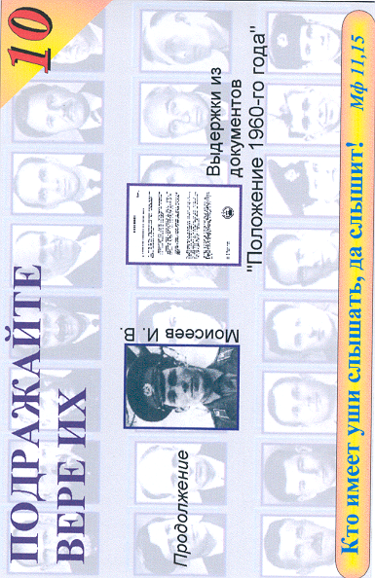
Подражайте вере их - 10
Свидетельства
Свидетельства
Свидетельства
Подражайте вере их - 10
Подражайте вере их - 10
Подражайте вере их - 10
К 18 - 10 К
К 18 - 10 К
К 18 - 10 К
Свидетельства
К 18 - 10 К
90
90
90
90

К18-10К

К18-10К

К18-10К

К18-10К

